论文查重使用说明

注意：
- 每批次有且仅有一次免费查重；
- 查重前应已上传当前最新论文文稿。

操作步骤：
- 登录我院学生平台，https://student.uestcedu.com。
- 在左侧功能列表中选择“毕业论文”。
- 点击当前阶段项下侧的相应按钮进入下一步，如下图中的“初稿”按钮。
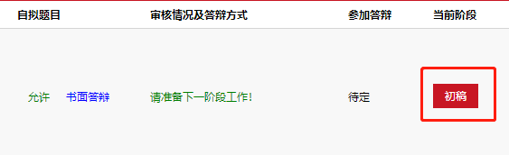

- 这里可以看到学校检测入口项，点击“论文查重”进入下一步，如下图：
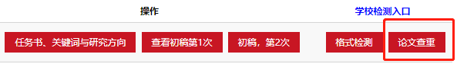

- 在操作项下侧可以看到查重相关按钮，如下图：
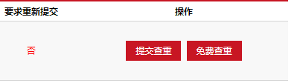
- 自费查重：点击按钮“提交查重”即使用自费查重，点击后等待服务器处理数据，处理完成后浏览器打开新窗口进行支付；
- 免费查重：点击按钮“免费查重”即使用免费查重。

- 自费查重支付
注意：支付窗口为弹出新窗口，需提前解除浏览器对本站的弹出窗口限制。
支付窗口如下图，默认“微信”支付，可选择“支付宝”进行支付。

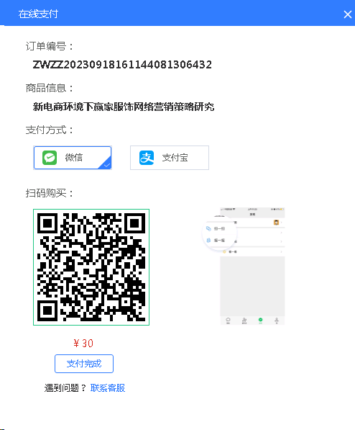

- 查询查重结果
注意：自费查重和免费查重都需要进行查询操作

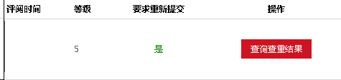

因查重检测需要一定时间，未成功获取到查重结果或提示查重检测中时，应间隔5分钟后再次点击按钮“查询查重结果”获取查重结果。

- 查询完成
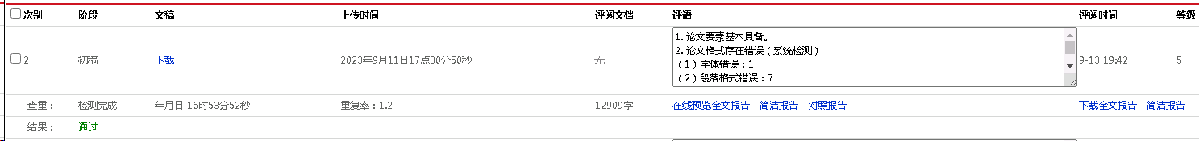
查重完成后可以下载查重报告。
注意：仅“免费查重”提供查重报告在线预览功能。

